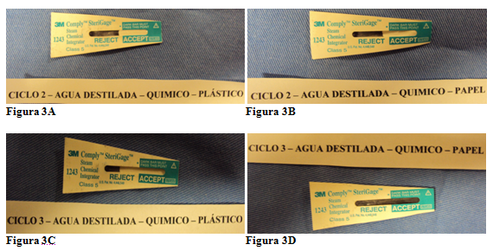

Figura 3A e 3B - Resultados de testes de indicadores químicos rejeitados, um colocado em recipiente virado para o plástico e outro para o papel da embalagem, e esta, sendo reutilizada pela segunda vez na esterilização com água destilada. Figura 3C - Resultado de teste de indicador químico rejeitado colocado em recipiente virado para o plástico da embalagem, e esta, sendo reutilizada pela terceira vez na esterilização com água destilada. Figura 3D - Indicador químico colocado em recipiente virado para o papel da embalagem, e esta, sendo reutilizada pela terceira vez na esterilização com água destilada.

